**Oddaja vloge za pridobitev dovoljenja za uporabo igralne naprave**

Uporabniška navodila za stranke – obrazec Dov-3B na eDavkih

**IDENTIFIKACIJA DOKUMENTA:**

|  |  |
| --- | --- |
| **Projekt** | eDavki |
| **Naslov dokumenta** | Oddaja vloge za pridobitev dovoljenja za uporabo igralne naprave |
| **Oznaka in verzija** |  |
| **Datum izdelave** | Marec 2025 |
| **Avtor** | Andreja Popović Krupenko |
| **Odobril** |  |

**REFERENČNI DOKUMENTI:**

|  |  |  |
| --- | --- | --- |
| **Naslov** | **Datum** | **Priponka** |
|  |  |  |
|  |  |  |
|  |  |  |

**ZGODOVINA DOKUMENTA:**

|  |  |  |  |
| --- | --- | --- | --- |
| **Datum** | **Verzija** | **Avtor** | **Opis sprememb** |
| Marec 2025 | 1.0 | Andreja Popović Krupenko | Inicialni dokument |
|  |  |  |  |

**VSEBINA**

**1.** **UVOD** 4

**2. POOBLASTILA 5**

**3. OBRAZEC DOV-3B – oddaja obrazca s strani koncesionarja / prireditelja 5**

**4. OBRAZEC DOV-3B – oddaja dopolnitev s strani Institucije 12**

### **UVOD**

SkIadno s 3.b členom Zakona o igrah na srečo se le-te lahko izvajajo le z igralno napravo, ki je skladna s predpisanimi tehničnimi in drugimi zahtevami, in če je njena skladnost ugotovljena po predpisanem postopku.

Podrobnejše predpise o tehničnih in drugih zahtevah, ki jim mora ustrezati igralna naprava, o postopku ugotavljanja skladnosti s predpisanimi zahtevami, o stroških postopka in o drugih vprašanjih predpiše minister, pristojen za finance.

S predpisi iz prejšnjega odstavka se določijo tudi zahteve, ki jih morajo izpolnjevati institucije za izdajanje poročil o preizkusu igralne naprave.

Dovoljenje za uporabo igralne naprave izda nadzorni organ na podlagi poročila iz prejšnjega odstavka in velja, dokler igralna naprava izpolnjuje vse predpisane pogoje.

Dovoljenje za uporabo igralne naprave pridobi koncesionar, ki prireja posebne igre na srečo v igralnici ali igralnem salonu ali prireditelj, ki trajno prireja klasične igre na srečo in to pred začetkom uporabe igralne naprave.

Pravilnik o nadzornem informacijskem sistemu igralnih naprav v **69. členu** določa, da prireditelj oz. koncesionar pridobi **dovoljenje** za uporabo igralne naprave - IA ,na podlagi predložitve

1. izpolnjenega obrazca MF IGR NAP-IA iz Priloge 2 pravilnika v elektronski obliki s podatki o IA, ki so predmet vloge, in prilog

* poročila o preizkusu igralne naprave (PPIN),
* izjave o ustreznosti vključitve IA v NIS,
* dokazila o lastništvu IA, ki se bo uporabljal v igralnem salonu,
* dokazila o plačilu stroškov postopka
* dokazila o plačilu upravne takse

oziroma v **84. členu** določa, da prireditelj oz. koncesionar pridobi **dovoljenje** za uporabo igralne naprave – IM, na podlagi predložitve

1. izpolnjenega obrazca MF IGR NAP-IM iz Priloge 2 Pravilnika v elektronski obliki s podatki o IM, ki so predmet vloge, in prilog

* poročila o preizkusu igralne naprave (PPIN),
* izjave o ustreznosti vključitve IA v NIS,
* dokazila o plačilu stroškov postopka
* dokazila o plačilu upravne takse

za IM, na katerih bo vzpostavljena progresiva pa še:

* opisa progresivnega sistema
* seznama progresivnih dobitkov, njihove začetne vrednosti in odstotki naraščanja oz. deleži glede na vplačila
* pravila za priigranje posameznega progresivnega dobitka
* formule za oblikovanje višine posameznega progresivnega dobitka iz zabeleženih vplačil za sodelovanje v progresivni igri

Dovoljenje za uporabo igralne naprave izda FURS na podlagi poročila o preizkusu igralne naprave (PPIN) in velja, dokler igralna naprava izpolnjuje vse predpisane pogoje.

V aplikaciji eDavki smo dodali nov obrazec Dov-3B, s katerim se odda vloga za izdajo dovoljenja za uporabo igralne naprave.

V prvi fazi je podprta le oddaja vlog za igralne avtomate po 3B. členu Zakona o igrah na srečo. Z naslednjo fazo pa bodo podprte tudi opcije za izdajo dovoljenj za igralne naprave po 44. členu PTZIN, strežniške igre, igralne mize, klasične igre in spletne igre.

### **POOBLASTILA**

Pred samo oddajo vlog, je potrebno dodati pooblastilo za oddajo vloge, katerega se uredi na profilu na eDavkih. Ustrezno boste označili **pooblaščenca za oddajo vloge** za dovoljenje za uporabo igralnih naprav koncesionarja in pooblastilo za **Zunanjega pooblaščenca – institucijo / Institucije**, ki bodo oddajale dokumentacijo za pregledane igralne naprave na lokaciji / koncesiji.

Na voljo je tudi obrazec v pisni obliki, ki se nahaja na odprtem portalu eDavkov.



Navodila so na voljo [eDavki - Pooblastilo za delo z obrazci znotraj portala eDavki (EDP pooblastilo)](https://edavki.durs.si/EdavkiPortal/OpenPortal/CommonPages/Opdynp/PageD.aspx?category=pooblascenec_edavki_fod).

### **OBRAZEC DOV-3B – oddaja obrazca s strani koncesionarja / prireditelja**

Za pridobitev dovoljenja za uporabo igralne naprave je na voljo obrazec Dov-3B, ki je v naboru obrazcev v sekciji Igre na srečo.

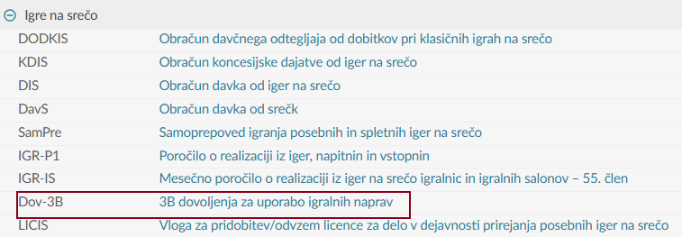

S klikom na obrazec se lahko prične z oddajo Vloge.

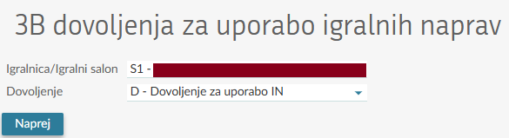

V polju Igralnica/igralni salon zavezanec izbere lokacijo/koncesijo za katero oddaja Vlogo Dov-3B. Forma se razlikuje glede na vrsto prireditelja (igralnica / igralni salon).

Prireditelj / koncesionar, ki ima v uporabi tako igralne avtomate - IA kot igralne mize – IM ima dodatno polje, kjer se bo izbirala še Igralna naprava. Trenutno aplikacija podpira le oddajo vloge za Igralne avtomate. Ostale vloge še vedno oddajate preko obrazca NF_LD.

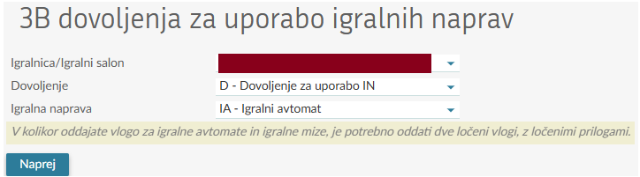

Odpre se nova forma za vnos podatkov, potrebnih za izdajo 3B dovoljenj, kjer je večina podatkov že avtomatsko prikazana. Vnesti je potrebno le kontaktne podatke vlagatelja, ter izbrati odgovorne osebe.

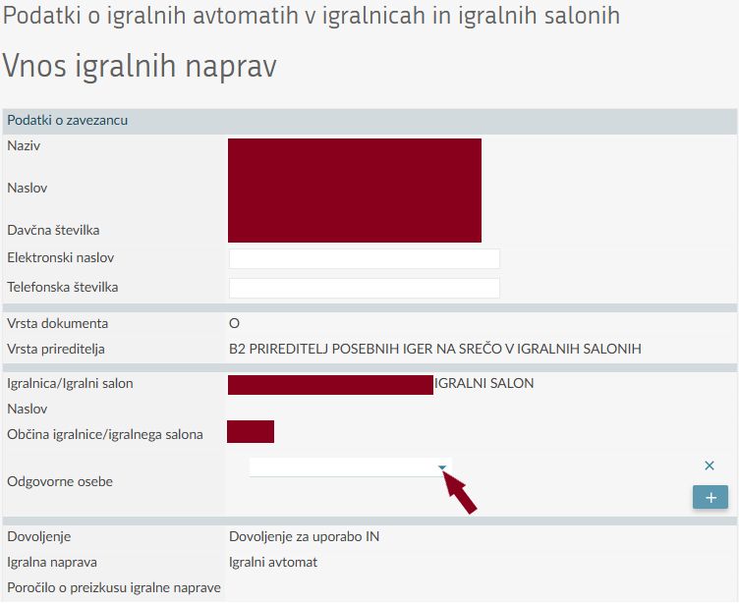

V kolikor ima prireditelj več odgovornih oseb, ki sočasno nastopajo, potem je potrebno izbrati vse osebe s pomočjo gumba za dodajanje ( +). Podatek o odgovorni osebi izberete iz spustnega seznama.

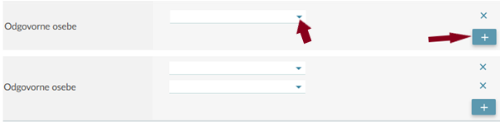

**V naslednjem koraku vlagate NAP IA**. Pri tem je potrebno biti posebno **pozoren pri sestavi Excel** dokumenta in sicer:

* Je prva vrstica s podatki 7 vrstica,
* En zapis za elektronsko ruleto ( primer: 301-308)
* Pravilen zapis proizvajalca – kot v šifrantu Proizvajalci IN ( eDavki -> Vpogledi -> Za potrebe NIS -> Proizvajalci (primer Spintec -> pravilno Spintec d.o.o)
* Pri podatkih o odstotkih vračanja in odstotkih progresive, se vpisuje samo podatek (številka) brez oznake za odstotek
* Excel tabela NAP-IA – pogled delovnega zvezka mora biti shranjen kot navaden (Ogled -> Pogledi delovnega zvezka -> izberite Navaden)
* Multigame igralne naprave in vpis progresive: na glavno vrstico se vežejo progresive - slika

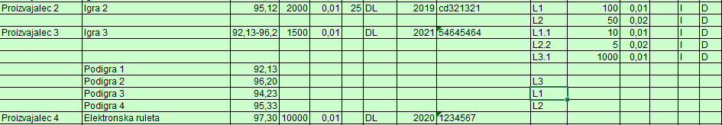

Podatki iz šifranta: eDavki -> Vpogledi -> Za potrebe NIS -> Proizvajalci

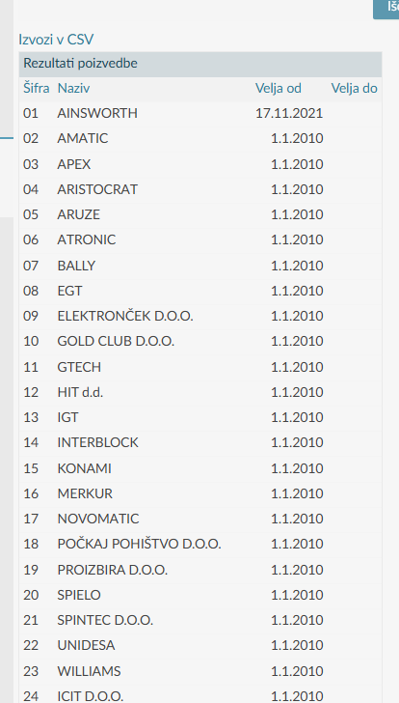

Podatke lahko vpišete ročno ali uvozite Excel datoteko s klikom na Uvoz Excel datoteke, kjer izberete ustrezni NAP IA za vlogo

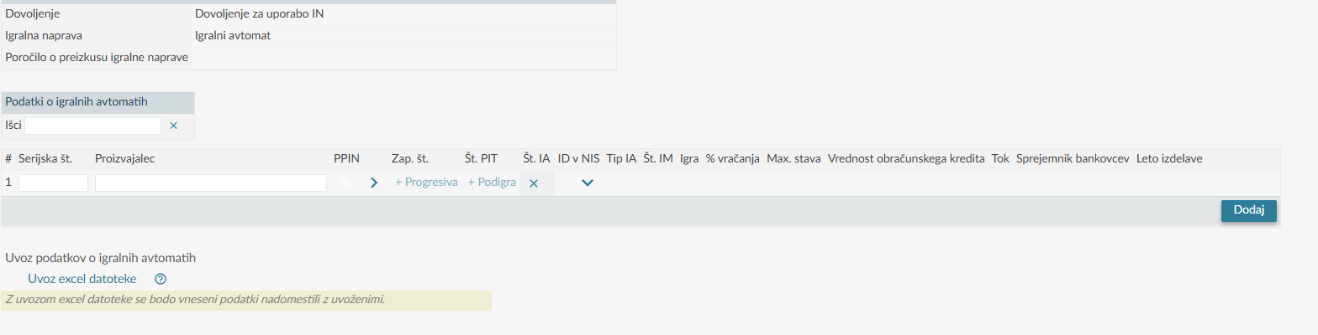

Uvoz poteka, kot prikazano na sliki.

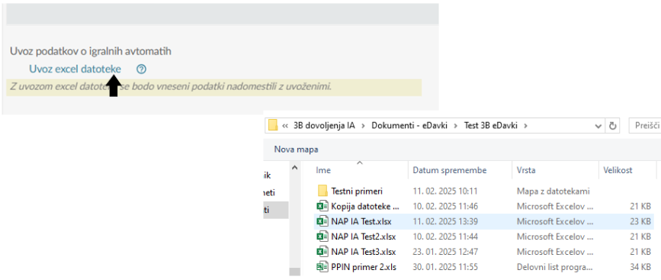

V kolikor niso upoštevana navodila za izpolnjevanje NAP-IA bo sistem ustrezno javil napako, po uvozu datoteke.

Za prikaz vseh uvoženih podatkov, poleg serijske številke in Proizvajalca, je potrebno klikniti na oznako , kot prikazano na sliki.

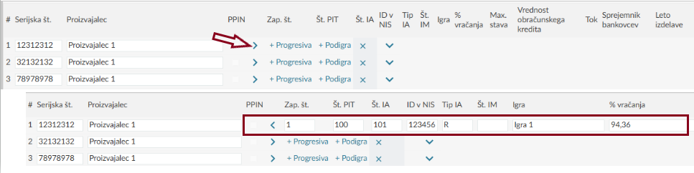

V kolikor je posamezna igralna naprava še povezana v progresivo oz. ima več iger v naboru (multigame), potem je podatek o igralni napravi svetlejše barve. Za pregled navedenih podatkov je potrebno klikniti na oznako  , ki odpre podatke o Progresivi in Podigrah.

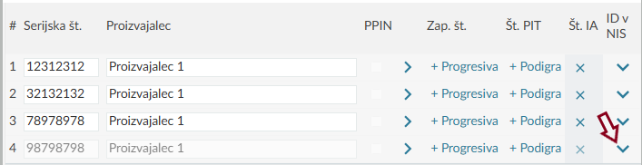

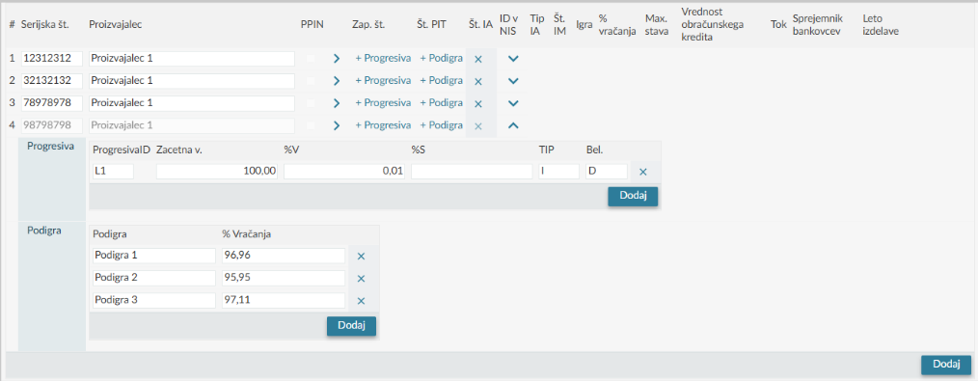

Podatke lahko vlagatelj popravlja na obrazcu, omogočen je tudi ročni vpis, preko gumba Dodaj, kjer se odpre nova prazna vrstica. To velja tako za vnos igralnih naprav, kot za Progresive in Podigre.

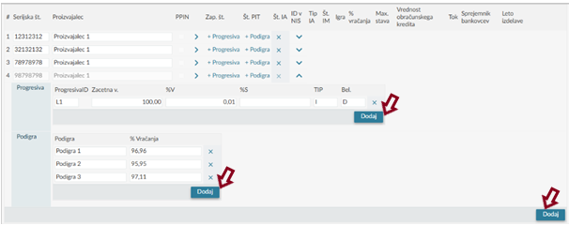

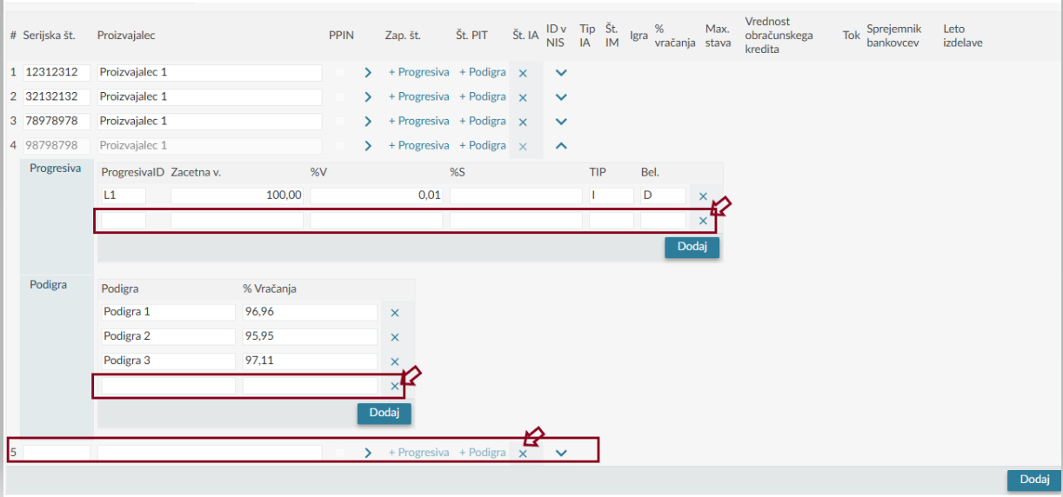

Klik na **X,** omogoča izbris vrstice.

Naslednji korak je oddaja obveznih prilog za pridobitev dovoljenja, ki se razlikujejo glede na vrsto koncesionarja.

Glede na izbrano prilogo se ustrezno priloži priloga s klikom na Izberi datoteko.

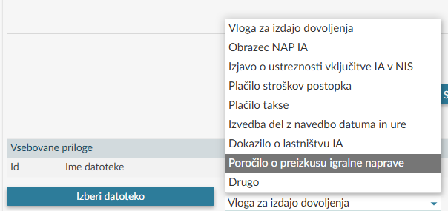

V kolikor manjka določena obvezna priloga, obrazec ni moč oddati. Napaka se ustrezno izpiše.

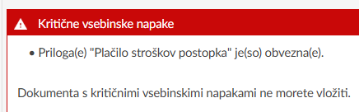

Ko je vloga popolna, kar pomeni da so vpisani vsi podatki in oddane vse zahtevane priloge se odda vlogo.

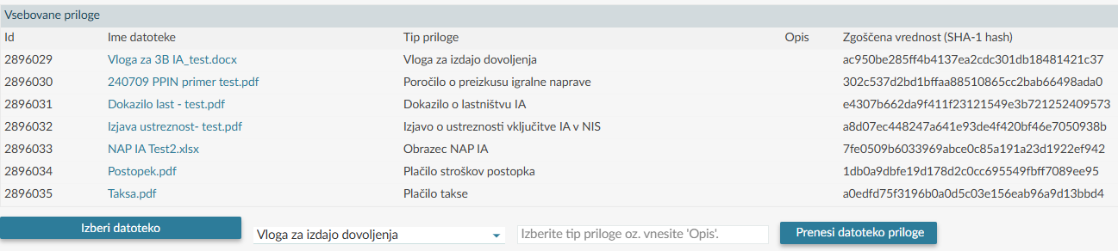

Po kliku na Oddaj vlogo je potrebno vlogo še podpisati.

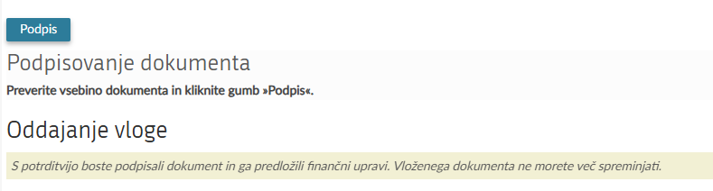

Sledite navodilom in podpišite vlogo.

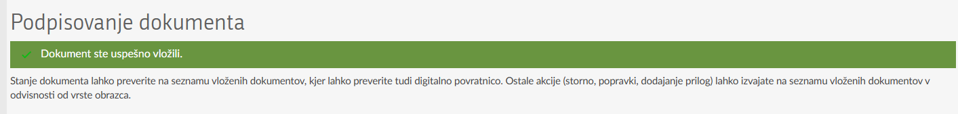

Ko je vloga uspešno oddana, lahko Institucija odda še PPIN datoteko za izdajo 3B dovoljenja.

### **OBRAZEC DOV-3B – oddaja dopolnitev s strani Institucije**

Koncesionar pooblasti Institucije, da lahko oddajo PPIN prilogi (CSV dokument in pdf/word dokument).

Institucija ravno tako dodeli pooblastilo (individualno/podjetje) za oddajo dokumentacije za Izdajo dovoljenja za uporabo igralnih naprav.

Ko se pooblaščenec Institucije vpiše v eDavke, so v razdelku *Izberite pooblastitelja v imenu katerega želite poslovati* razvidni prireditelji/koncesionarji, ki so podelili dotični Instituciji kakovosti pooblastilo zunanjega pooblaščenca.

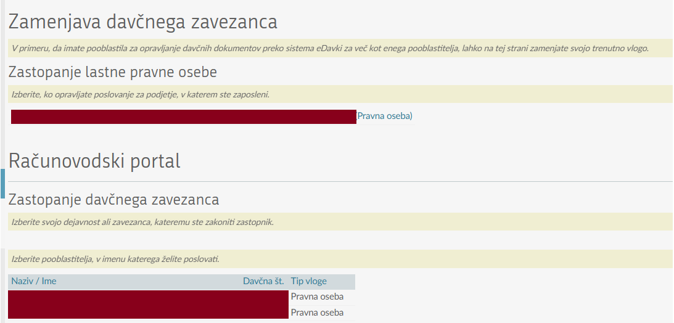

Pooblaščenec izbere pravno osebo, za katero vlaga PPIN podatke.

Obrazec za oddajo PPIN se nahaja med Dokumenti -> Vloženi, kjer so oddane vloge stranke za Dov-3B, kot prikazano na sliki.

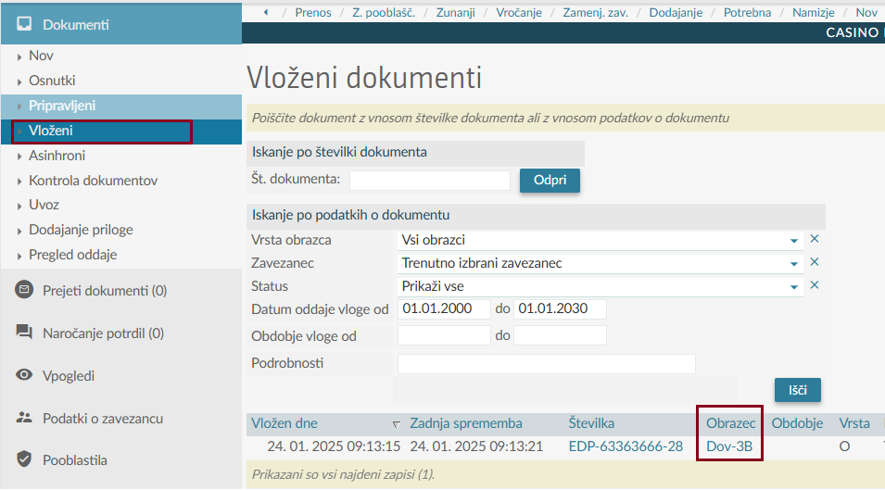

Kliknete na obrazec in odpre se dokument, kjer so vidni podatki zavezanca in oddani podatki o igralnih napravah za pridobitev dovoljenja.

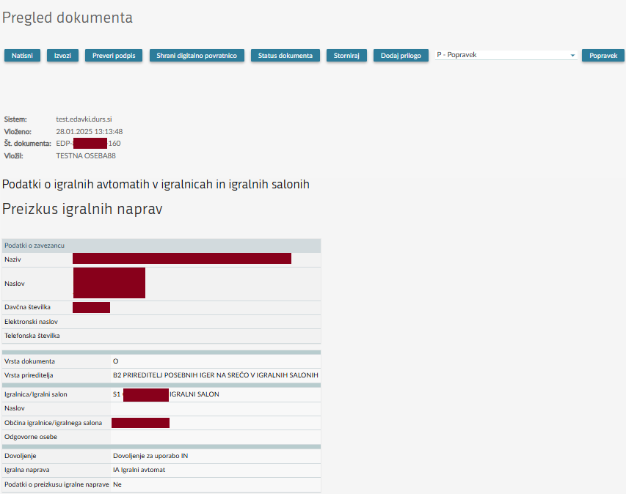

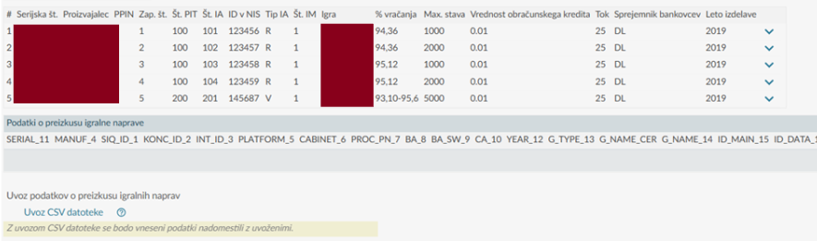

Za oddajo PPIN v obliki CSV dokumenta, morate izbrati na vrhu dokumenta **Popravek**.

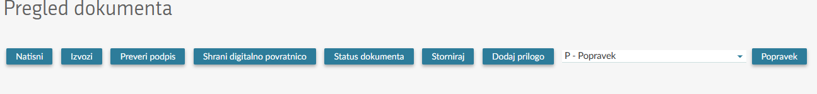

Pomaknete se nižje po dokumentu, da pridete do Uvoza podatkov o preizkusu igralnih naprav, kjer izberete **Uvoz CSV datoteke**.

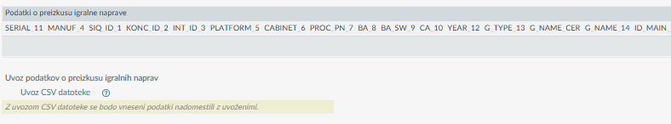Ko shranite kot Excel datoteko kot csv datoteko uporabite CSV UTF-8 (vrednosti, ločene z vejico) (*.csv) - označeno na sliki spodaj.

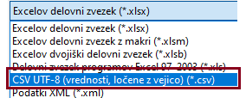

Za Uvoz podatkov izberite ustrezno datoteko.

Podatki se bodo naložili v eDavke, kjer so razvidni vsi uvoženi podatki.

Omogočeno je urejanje podatkov, izbris določene vrstice, oziroma ročno dodajanje vrstic. Uvoz csv datoteke, lahko tudi ponovite. Že vneseni podatki bodo nadomeščeni z novo uvoženimi.

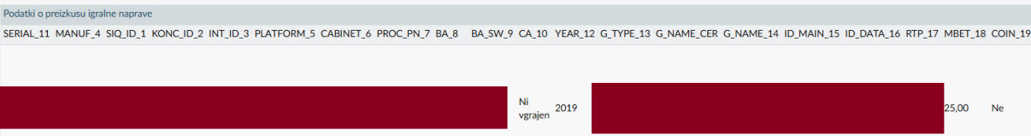

Potem dodate še prilogi :

* PPIN pdf in PPIN v csv obliki

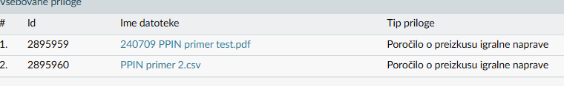

Kliknete na Oddaj vlogo

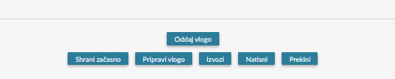

Dokument gre v podpisovanje, ki ga izvedete s klikom na Podpis na vrhu ali dnu dokumenta.

